Sistema de drenagem de águas pluviais em áreas urbanas

Trabalho apresentado no II Congresso Iberoamericano Nós Propomos! Geografia, Educação e Cidadania.

Larissa Lobato

Yan Navarro

Colégio Pedro II – Campus Realengo II

# RESUMO

O Colégio Pedro II - Campus Realengo II está localizado em uma área que sofre constantemente com enchentes. Esses eventos afetam diretamente o cotidiano da comunidade escolar e dos habitantes do bairro de forma geral. Diante disso, através da utilização da metodologia “Nós Propomos!”, o projeto pretende buscar: compreender a realidade da região; identificar as causas desse problema socioambiental e sinalizar possíveis propostas de intervenção. Dessa maneira, proporcionando, durante este processo, ganhos como a união dos estudantes, trabalhadores, moradores e movimentos sociais locais em prol da melhoria da infraestrutura urbanística do bairro e do bem-estar social.

**PALAVRAS-CHAVE:** Nós Propomos; enchentes; intervenções urbanas; trabalho colaborativo.

**INTRODUÇÃO**

O bairro de Realengo localiza-se na Zona Oeste, a região com os piores indicadores sociais do Rio de Janeiro. Ademais, na cidade que possui 164 bairros e o equivalente a 6.320.446 indivíduos compondo a população, segundo o último Censo Demográfico de 2010, Realengo coloca-se como o 11° lugar na lista dos bairros com maior extensão territorial da cidade e o 4° mais populoso com 180.123 mil habitantes. Também é importante destacar que o Índice de Desenvolvimento Social (IDS) de Realengo foi de 0,574, em 2010. Se compararmos com o bairro da Lagoa, que possui o IDS de 0,819 e está localizado na parte mais nobre da cidade, a Zona Sul, podemos perceber a enorme discrepância social.

Sendo o Rio de Janeiro o 2° município com maior área urbana do Brasil (FARIAS, 2017)1, acentuam-se múltiplas disparidades que retratam disfunções sociais e territoriais, estabelecendo diferenças ao acesso ao emprego, à educação, à saúde, ao trabalho, ao lazer e à segurança. Todos esses são eixos sociais garantidos pelo Artigo 6 da Constituição Federal. Entretanto, a desigualdade se faz aparente quando a paisagem urbana carioca estampa um cenário de ausência do Poder Público nas áreas periféricas. Segundo o diretor e fundador do Centro de Políticas Sociais (FGV Social/CPS), Marcelo Neri, o problema dessas localidades é a falta do Estado, ou seja, a falta de acesso a serviços públicos. Para ele, somente levando o Estado para estas áreas, torna-se possível torná-las mais parecidas com o resto da cidade, quebrando a partição existente.

Posto isso, se constata que são nas regiões mais pobres da cidade do Rio de Janeiro que os problemas socioambientais se destacam, já que tais localidades carecem de atenção do poder público. Problemas tais como a falta de áreas verdes e parques, que se reflete na elevada temperatura superficial continental (TSC), que frequentemente supera 40°C, e também no solo pouco permeável do bairro, o que durante as chuvas potencializa a ocorrência de enchentes.

Dessa forma, a proposta de aperfeiçoamento do sistema de drenagem das águas pluviais em Realengo se justifica, pois se faz urgente mitigar os problemas evidenciados pelas constantes enchentes que afetam Realengo a fim de reduzir as desigualdades sociais e oferecer à comunidade local a oportunidade de gozar de uma boa infraestrutura habitacional e consequentemente de uma melhor qualidade de vida.

**CARACTERIZAÇÃO DA ÁREA DE ESTUDO**

Realengo localiza-se em uma parte da cidade próxima à coordenada de referência 22°53'52"S/ 43°26'35"O (WGS 84), que vem sendo ocupada desde o período colonial em uma área que era conhecida como Aldeia Sapopemba, onde no século XVII foram demarcadas fazendas que permaneceram até o século XIX, quando a urbanização se acentuou com a expansão da rede ferroviária da cidade. Nesse período foram criados quartéis e fábricas, como a de Cartuchos e Artifícios de Guerra de Realengo, onde hoje funciona o complexo do Colégio Pedro II. Nas décadas de 1970 e 1980 os quartéis foram deixando o bairro, o que diminuiu sua capacidade de receber investimentos públicos urbanos.

Dentro desse contexto, um dos maiores problemas do bairro é a frequência e dimensão das enchentes que acontecem nos períodos de chuvas mais intensas na cidade. Esses eventos, além de causarem danos humanos e materiais, causam enormes transtornos para a mobilidade urbana do bairro, e graves consequências para a saúde da população.

O sistema de drenagem de águas pluviais é responsável pelo controle do escoamento das águas da chuva, ou seja, são construções voltadas para transportar, reter, tratar e dar melhor vazão para as águas. Porém, as diversas falhas apresentadas nesse sistema em Realengo refletem-se nas enchentes (Figura 01).

Figura 01: ANÁLISE DO EVENTO HIDROLÓGICO EXTREMO OCORRIDO NA BACIA DO RIO PIRAQUARA, EM REALENGO, RIO DE JANEIRO, RJ

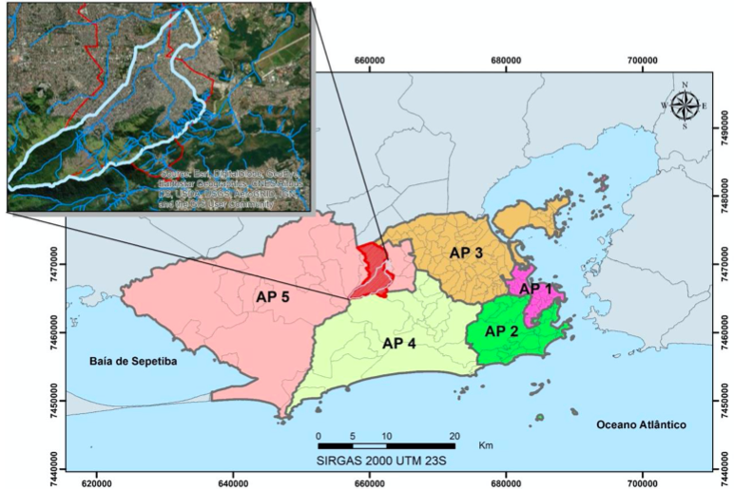

Fonte: Alvarez, 2020.

Nas redes de tratamento das cidades grandes prevalece a macrodrenagem, usada em galerias de grande porte e receptores para a água, como rios ou grandes canais. Ela é caracterizada pela necessidade de instrumentos, que juntos, garantem um bom funcionamento do sistema, são eles: sarjetas, bueiros, galerias, bacias de amortecimento, entre outros.

É de fundamental importância para o funcionamento pleno de áreas urbanas que essas redes funcionem de maneira adequada. Isso porque, são responsáveis por minimizar os efeitos incidentes do alto volume de carga d'água precipitada. Dessa forma, prevenindo deslizamentos de encostas, enchentes e inundações.

Contudo, assim como explicado na produção audiovisual “Entrerios" pela professora Odete Seabra da Universidade de São Paulo (USP), o cenário de alagamentos é produto de uma urbanização desordenada. Na populosa cidade do Rio de Janeiro, principalmente no verão, esse problema socioambiental causa perdas materiais, intensificação do trânsito e proliferação de doenças. Tudo isso, por conta da falta de escoamento necessário para o volume de água, um problema que está relacionado ao tipo de urbanização que foi implementada pelas grandes cidades brasileiras no século XX, como por exemplo a retilinização dos rios.

Figura 02: Fotos dos estragos causados por enchentes no bairro de Realengo em 2020.

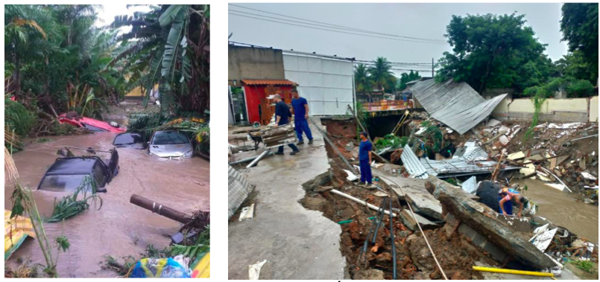

Fonte: Acervo da Rio-Águas 2020.

Em nossas pesquisas para o desenvolvimento do projeto, utilizamos a metodologia do "Nós Propomos!”, dessa forma, realizamos um levantamento bibliográfico sobre os problemas relacionados às enchentes no bairro, trabalhos de campo e reuniões presenciais e virtuais para redigir o trabalho.

Durante esse processo, foram identificados os seguintes fatores causadores de enchentes:

* Solos impermeáveis: O solo, quando não coberto totalmente por asfalto, cumpre a função de absorver a água vinda da precipitação, fazendo com que ela penetre a terra e chegue aos lençóis freáticos, ao invés de ganhar força ao escorrer pelas ruas da cidade, que é o que acontece no bairro de Realengo. Isso porque, a reforma urbana carioca do século XX, inspirada em Paris, fez com que, em um ato irrefletido, o paralelepípedo desse lugar ao asfalto. Dessa maneira, gerando o aumento de temperatura e o ínicio de problemas relacionados à falta de permeabilidade.
* Falta de áreas verdes no entorno dos rios: O desmatamento causa uma consequência extremamente prejudicial chamada assoreamento, quando as terras que ficam localizadas à margem de rios ficam sem raízes que a segurem-nas. Por isso, a matéria orgânica é arrastada para o rio durante a chuva e o leito do rio se eleva, podendo causar enchentes. Esse cenário coloca-se presente em áreas como Realengo, devido ao rápido processo de urbanização, que permitiu que construções civis fossem realizadas à beira dos rios.
* Lixo: O descarte incorreto dos lixos contribui para o entupimento de bueiros, poluição e transbordamento dos rios. Isso porque, a chuva direciona os resíduos para esses locais, também fazendo com que o ecossistema sofra devido ao excesso de detrito no fundo das bacias hidrográficas, que deixa os rios mais rasos e inclui a possibilidade da ingestão dos mesmos por animais.
* Falta de manutenção dos instrumentos utilizados para realizar a coleta d'água da forma correta.
* Ruas que sofrem com a falta de planejamento urbano e não contam com o escoamento necessário para o direcionamento da água das chuvas aos bueiros.
* Obras de canalização dos rios mal planejadas.

Sistema de escoamento do bairro de Realengo:

O bairro de Realengo fica localizado na Zona Oeste do Rio de Janeiro, a região com o menor Índice de Desenvolvimento Social (IDS) do município e é marcada por cenas do cotidiano que escancaram a desigualdade social.

Foi neste bairro, que em 2004, o tradicional e sesquicentenário Colégio Pedro II inaugurou a primeira unidade na Zona Oeste do Rio de Janeiro, que hoje abarca o Centro de Referência em Educação Infantil, e os campi Realengo I e II, levando a oportunidade de acesso a uma educação pública de qualidade ao público local.

Entretanto, os estudantes ainda enfrentam os efeitos do menor nível de investimento do poder público nessa parte da cidade, o que afeta, por exemplo, o tempo de deslocamento casa x escola, por conta da precariedade da mobilidade urbana, sendo diretamente afetados pelo esquecimento do bairro, que nesse contexto, sofre constantemente com os alagamentos, o que piora ainda mais seu tempo de deslocamento.

Para elaborar esse projeto, fizemos trabalhos no bairro e identificamos a completa ausência de lixeiras ao redor de nossa escola (Figura 03), e a precariedade da  infraestrutura básica de coleta de lixo na região. Além disso, a falta de manutenção do sistema de drenagem das ruas que cercam o Colégio e do uso de tecnologias preventivas que permitiriam o escoamento das águas pluviais e a infiltração no solo, que geram enchentes nas cercanias da escola (Figuras 04 e 05).

Figura 03: Lixo acumulado ao redor do Colégio Pedro II campus Realengo II

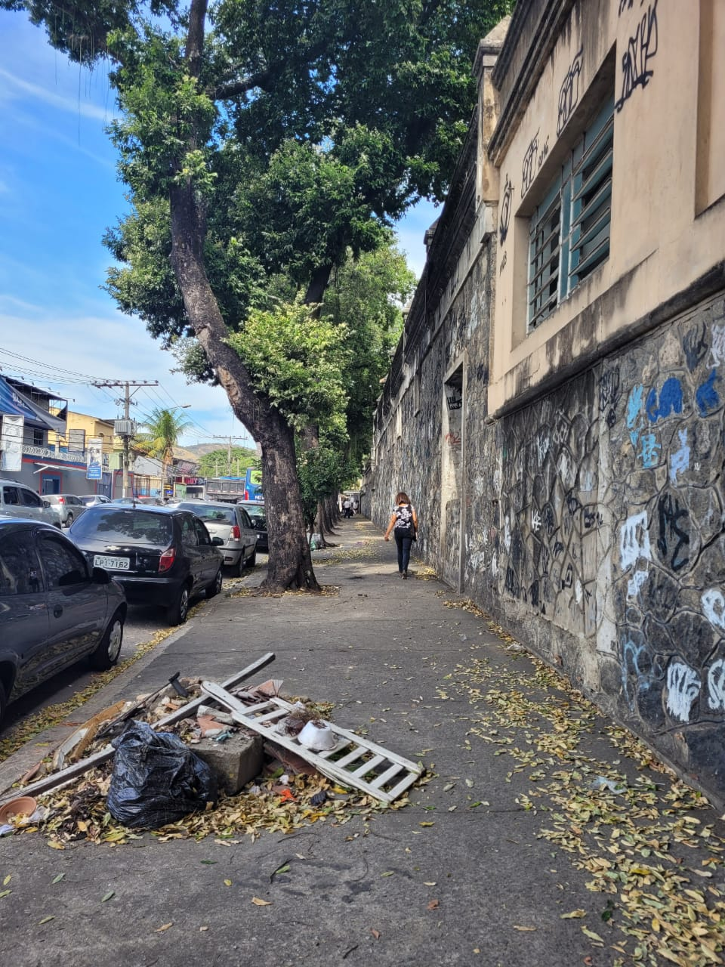

Fonte: Autores

Figura 04: Enchente ocorrida na entrada sul do Colégio Pedro II campus Realengo II

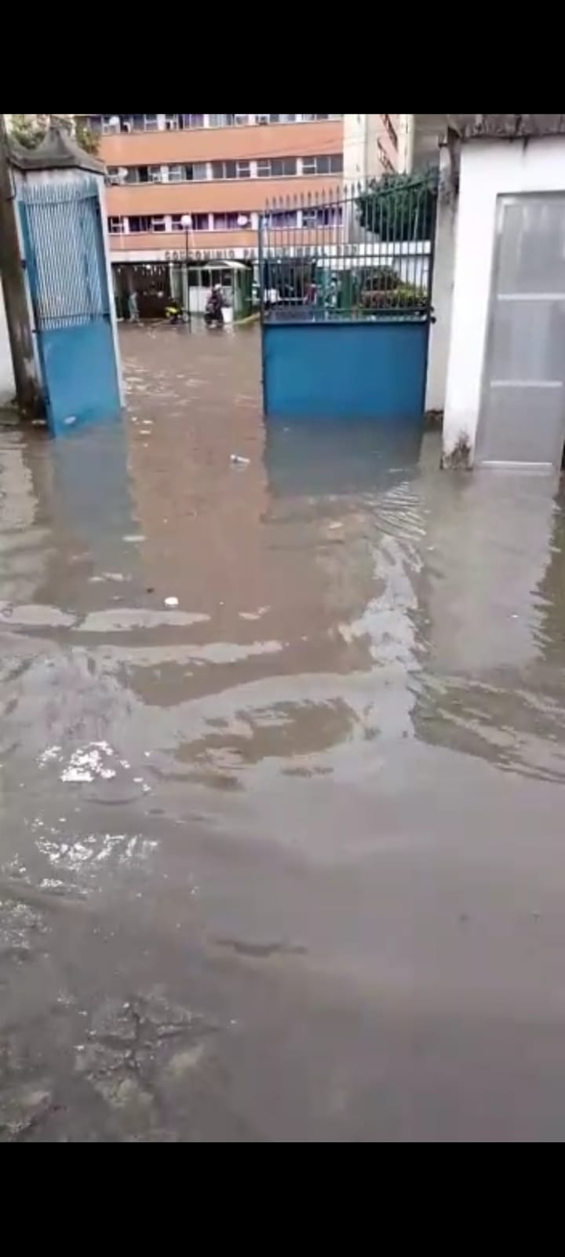Fonte: Autores

Figura 05: Enchente ocorrida na entrada sul do Colégio Pedro II campus Realengo II

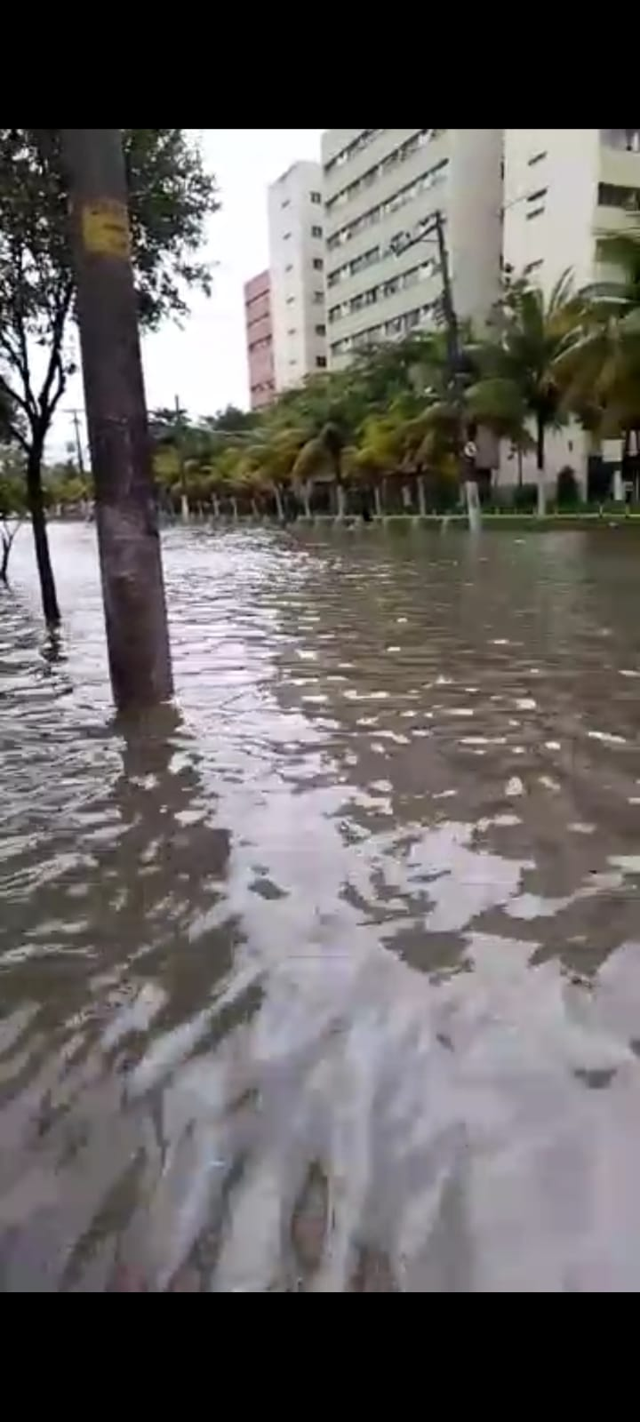Fonte: Autores

Nessa conjuntura, operamos conjuntamente com os estudantes e professores do Complexo de Realengo e com a colaboração de movimentos sociais locais como: a Agenda 2030; o Parque Realengo Verde e o Parquinho Verde. Assim, utilizando de um trabalho colaborativo e da metodologia “Nós Propomos!” para o desenvolvimento das seguintes propostas de intervenção urbana:

* Implantação de solos permeáveis como paralelepípedo e investimentos em estudos para produção de outros mais facilmente instaláveis, que suportem o peso dos automóveis e promovam uma locomoção mais confortável. Ou até mesmo, como uma forma de solução mais ágil, a colocação de pisos permeáveis, já vendidos em lojas de construção, nas laterais das pistas.
* Promover a arborização contínua das calçadas e dar visibilidade ao protagonismo de catadores enquanto agentes importantes no ciclo de descarte e consequentemente na ação de prevenção às enchentes.
* Projeto de conscientização da população em relação ao descarte de lixo, implantação de latas coletoras suficientes e ampliação do sistema de coleta seletiva para todas as regiões da cidade.
* Realização de manifestações que chamem atenção da prefeitura da cidade para a necessidade de manutenção das estradas e dos sistemas de drenagem. Bem como o apoio ao protagonismo dos movimentos sociais locais que lutam por áreas verdes.
* Construção de um piscinão, que além de reter água, pode agregar na revitalização de espaços degradados.
* Implantação de redes na saída dos encanamentos que acabam nos rios, evitando que o lixo arrastado pela chuva polua a reserva hídrica local. Assim como foi feito pela cidade australiana de Kwinana, que para lidar com a presença de resíduos no sistema de drenagem, projetou esse sistema simples e econômico. Além disso, o material coletado pela rede foi separado e enviado para reciclagem. Da mesma forma, essa tecnologia poderia ser implantada na cidade do Rio de Janeiro e, até mesmo, de forma minimizada. Instalando em cada bueiro redes de ferro internas que diminuam a quantidade de poluentes no que na verdade já é o início dos rios.

**Referências bibliográficas**

FERRAZ, Caio Silva; ABREU, Luana de; SCARPELINI, Joana. **Entre Rios**. 2009. Disponível em <<https://vimeo.com/14770270>>. Acesso em 27 agosto de 2022.

FLUMINENSE, CASA. "Agenda Realengo 2030." *Rio de Janeiro: publicação online* (2018).

Alvarez, Marlon Giovanni Lopes, et al. "ANÁLISE DO EVENTO HIDROLÓGICO EXTREMO OCORRIDO NA BACIA DO RIO PIRAQUARA, EM REALENGO, RIO DE JANEIRO, RJ." 2020

Boueri, João. Prefeitura demole construção irregular em Realengo, Zona Oeste do Rio**.** Disponível em <<https://www.band.uol.com.br/bandnews-fm/rio-de-janeiro/noticias/prefeitura-demole-construcao-irregular-em-realengo-zona-oeste-do-rio-16520488>> Acesso em 27 agosto de 2022.

FARIAS, André Rodrigo, et al. "Identificação, mapeamento e quantificação das áreas urbanas do Brasil." (2017).

IBGE. Base de Informações do Censo Demográfico 2010: resultados do Universo por setor censitário. Rio de Janeiro: MPOG, 2011.

RIO-ÁGUAS. Instruções Técnicas para Elaboração de Estudos Hidrológicos e Dimensionamento Hidráulico de Sistemas de Drenagem Urbana. Subsecretaria de Gestão de Bacias Hidrográficas - Rio-Águas, 1a versão, 2010.

Trabalho apresentado no II Congresso Iberoamericano Nós Propomos! Geografia, Educação e cidadania

Estudante do 2º ano do ensino médio do Colégio Pedro II, e-mail: lobato.larissa2006@gmail

Orientador do trabalho. Professor de Geodrafia do Colégio Pedro II, e-mail: yannavarro@gmail.com